**1089 Duplicate Zeros. (**[**#array**](https://www.youtube.com/hashtag/array)**)**

***Câu hỏi:***

Given a fixed-length integer array arr, duplicate each occurrence of zero, shifting the remaining elements to the right.

Note that elements beyond the length of the original array are not written. Do the above modifications to the input array in place and do not return anything.

***Phân tích:***

**Input:** 1 mảng số nguyên, **độ dài cố định**

**Output:** không trả về, chỉ thay đổi input bằng cách:

  duplicate các số 0 có trong mảng, dịch chuyển các phần tử

  còn lại sang phải để đủ chỗ chứa số 0

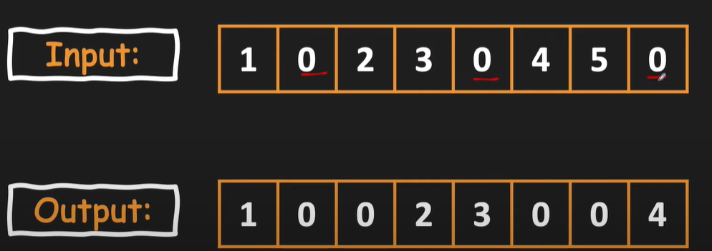

***Solution:***

* Duyệt mảng từ trái sang phải đến khi gặp phần tử = 0
* Chèn số 0 và dịch mảng

